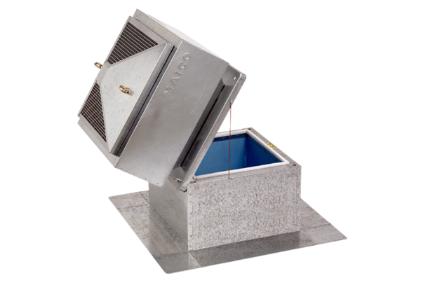Střešní sokl pro ploché střechy, výklopný SOK 22Obsah dodávky: 1 kusSortiment: C
Typové číslo: 0093.0991Výrobce: MAICO

